金牛返利
版本号 | 版本说明 | 作者 | 时间
V1.0 | 招财返利 | 刘磬伟 | 2021.05.07

需求目的
- 增加付费用户游戏时长，提高粘性提高充值意愿。

需求详情

活动概述
- 活动期间内玩家完成任务可获得一个星星，获得不同数量的星星可以领取不同百分比返利的返利卡。
- 每个百分比的返利卡每日可以领取一次，领取之后星星清零，任务进度重置。

活动位置
- 将活动放在福利页签中即可。
- 页签名称为金牛返利。

活动弹窗
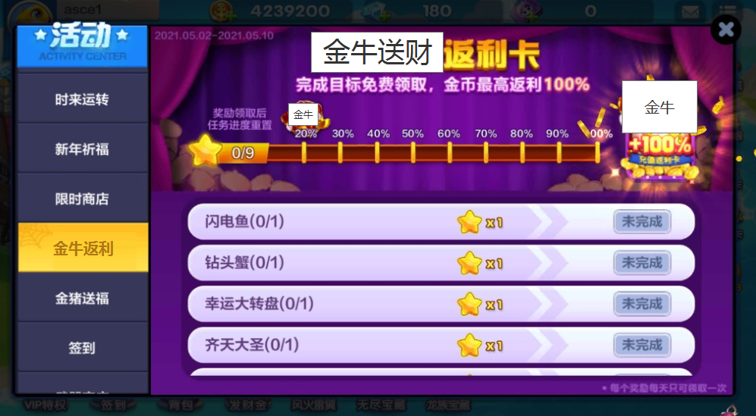
弹窗主要内容：
- 主标题：金牛送财返利卡
- 副文案：完成目标免费领取，金币最高返利100%。

进度条主要内容：
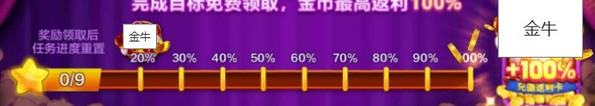
- 最开头文案：奖励领取后任务进度重置
- 下方显示五角星（咱们可以换成金币或者别的图案），后跟0/9的数字进度展示。
- 进度条长度和档位如上图所示20%-100%共9格。
- 每完成一个任务时，前方星星数量计数+1向后增长一格。
- 当获得的星星数量达到今日还可以领取的对应档位时，下方出现领取按钮。
- 领取按钮只会显示一个，若玩家同时满足30%、40%、50%的进度时领取按钮只显示在50%下方。（小猫也只显示50%上方）。

- 领取后：对应进度上的百分比消失，领取按钮消失，领取按钮位置出现对勾或者已领取标识（表示该档位今天已经领取过了不可再领）。
- 播放金牛小图标位移到下一档位的小动画，前方进度以及下放任务状态重置。效果如下图所示：
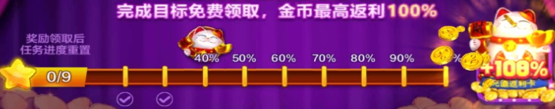
- 若玩家跨档位领取，比如玩家没有领取30%的直接领取了40%的则，金牛小图标则显示在50%的位置上。

任务栏主要内容：
- 任务栏一个九条，分别显示对应需要捕获的鱼类名称、捕获进度、对应奖励星数、以及完成状态。如下图所示：
- 已完成状态，进度显示1/1，后方表示显示已完领取，自动放到列表最下方，如下图所示：
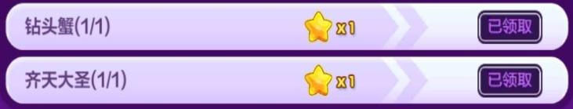
- 每次领取完奖励后，所有任务的计数以及状态全部重置，充值后列表熟悉不变。

领取后展示：
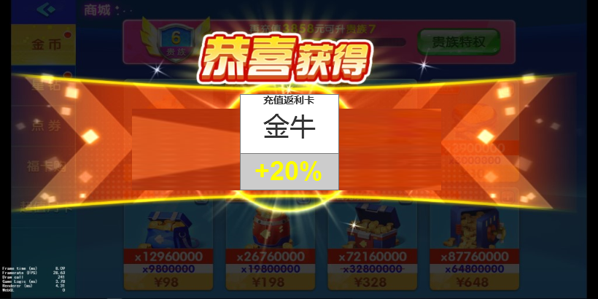
- 玩家点击领取后，使用通用恭喜获得奖励提示，显示图标名称“充值返利卡”以及对应比例。

活动逻辑
活动时间：
- 暂定一周一个周期。
- 读取配置时间。

活动机制：
- 活动期间内，20%-90%的返利卡，完成对应数量任务后，每天可以各另一张。
- 完成任务后，自动领取对应任务的星星（其实就是完成任务）进度条涨一格。
- 领取对应的返利卡后，所有任务进度重置，玩家需要从零开始重新完成对应数量的任务。
- 当日24点所有任务状态，奖励领取状态全部重置，次日所有奖励又可重新完成领取。
- 当天完成任务后，若玩家当天没有领取对应奖励，当日24点所有状态重置，奖励不进行自动发放。、

活动任务配置：
- 任务配置读取配表（暂定两条特殊鱼，一个主题BOSS，2条彩金鱼，4条有玩法大BOSS）：
爆炸河豚
雷神锤
财神
番天印
火箭鲨
玄龙鲸
金蟾
浴火凤凰
诛仙剑
[[1,1,["2|2200|1"]],[2,2,["2|2201|1"]],[3,3,["2|2202|1"]],[4,4,["2|2203|1"]],[5,5,["2|2204|1"]],[6,6,["2|2205|1"]],[7,7,["2|2206|1"]],[8,8,["2|2207|1"]],[9,9,["2|2208|1"]]]

任务完成后
当天所有任务都完成后，界面显示如下图所示：
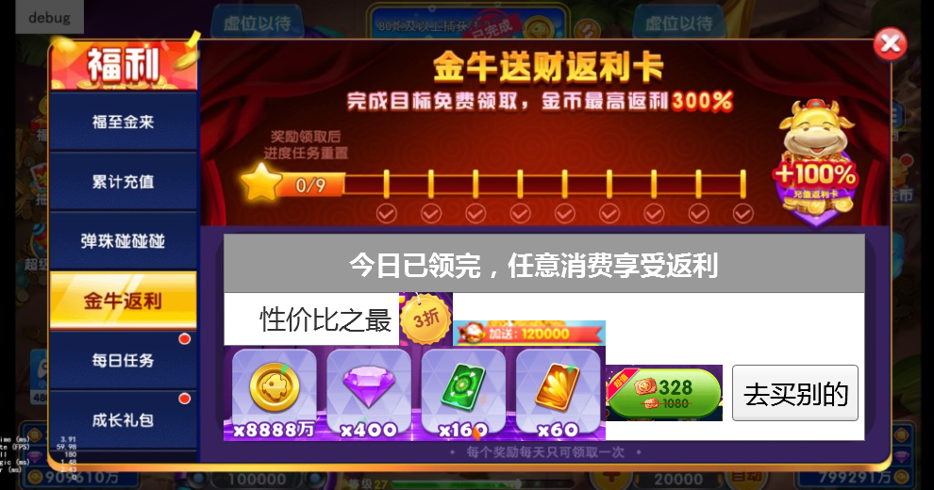
- 下方任务栏清空所有任务。
- 文案显示：今日已领取完，任意消费享受返利。
- 下方展示一个礼包，名称是性价比之最
- 增加折扣标志，以及返利卡的返金币条显示。
- 实际内容和价格就根据轮循进制的规则显示，该玩家轮旬中主推的礼包的奖励和金额。
- 最右侧是显示，该礼包的购买按钮和去买别的按钮。
- 玩家点击购买按钮的话就直接走购买流程。
- 玩家点击去买别的，就走正常的点击大厅商城的轮循礼包弹出机制。
- 玩家购买完该礼包之后购买按钮变成已购买，前方图片增加已购买的蒙黑处理。
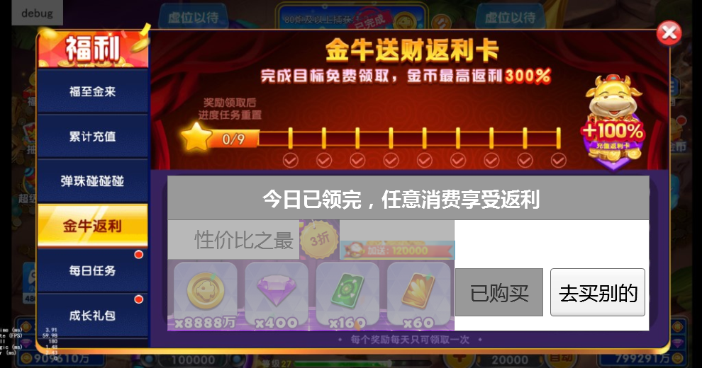

福利页引导
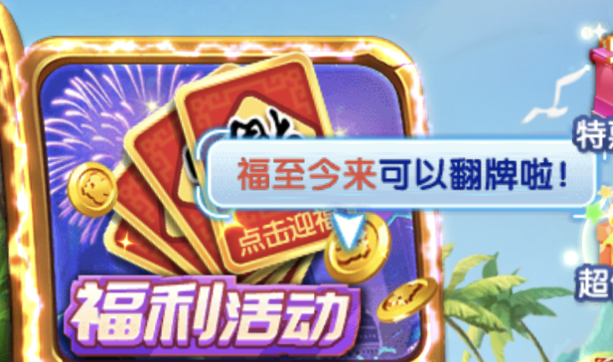
- 有返利卡可领取时，在福利活动界面增加引导提示
- 提示文案：
  - 累充返利：金牛送财返利卡可领取！
  - 金牛返利：金牛送财返利卡可领取！
- 优先级：几个引导同时存在时、优先级从高到低
  - 福至金来引导-弹珠碰碰碰-累充返利-金牛返利
- 打开福利也前后对应可领取活动页签上有红点提示
- 领取后，气泡与红点都消失。

数据打点

前端打点
金牛返利按钮每日点击的人数、次数。
领取按钮每日点击的人数、次数（参数上串对应比例）。

后端打点
- 每日成功领取各个档位的返利卡的人数和次数。
- 每日完成各个任务的人数和次数。

